Alters- und Pflegeheim St. Katharinen

Anmeldeformular vertraulich
St. Katharinen
Vorsorgliche Anmeldung (nur Seite 1–3 ausfüllen)
Dringliche Anmeldung (alle Seiten ausfüllen)
Dauervertrag Ferienvertrag Kurzzeitvertrag (8 Wochen,
von bis 7 Tage Künd.-Frist)
Vom Heim auszufüllen Anfrage von
Abklärung: Aufnahme möglich? ja nein Visum:
Vertragsverhandlung erledigt? ja nein Visum:
Tage Reservationsgebühr

Name/Vorname der
anzumeldenden Person
Adresse
Aktueller Wohnort

Schriften in Gemeinde

Telefon

Geburtsdatum

Zivilstand

Konfession

Heimatort

Nationalität (Land Pass)

Hausarzt

Spezialarzt

Krankenkasse +  Zusatzversicherung  - Bitte beim Eintritt Kopie der Police(n) abgeben (nicht nötig bei vorsorgl. Anmeldung)  - Erfassung im CC durch  Sekretariat (nicht Pflege) | ............................................  Kopie Police Krankenkasse abgegeben  Kopie Police Zusatzversicherung abgegeben  Original Versicherungskarte Krankenkasse abgegeben  Original Versicherungskarte Zusatzversicherung abgegeben  Fehlendes folgt  Sekretariat muss Unterlagen bei Angehörigen anfordern
AHV-Nummer | ....................................................  (steht in der Regel auf der Krankenkassen-Karte)

Haftpflichtversicherung  inkl. Hausrat | Ist obligatorisch und durch die einzutretende Person abzuschliessen

Kontaktadressen
Priorität 1 | Name/Vorname  Strasse/PLZ/Ort  Telefon  Handy  E-Mail  Verwandtschaftsgrad/Beziehung
Priorität 2 | Name/Vorname  Strasse/PLZ/Ort  Telefon  Handy  E-Mail  Verwandtschaftsgrad/Beziehung

Rechtsdelegation
Beistandschaft | Ja Nein  Name/Vorname  Strasse/PLZ/Ort  Telefon  Handy  E- Mail
Vollmacht für  Finanzen/Administration | Ja Nein  Name/Vorname  Strasse/PLZ/Ort  Telefon  Handy  E-Mail
Vertretung für  medizinische Belange | Ja Nein  Name/Vorname  Strasse/PLZ/Ort  Telefon  Handy  E-Mail

Zustelladresse für Heimrechnungen
Name/Vorname
Strasse/PLZ/Ort
Telefon
Handy
E-Mail

Bemerkungen

Die/Der Unterzeichnende bestätigt die Richtigkeit der Angaben und ermächtigt die Bereichsleitung, beim Hausarzt weiterführende Auskünfte einzuholen.
Ort und Datum .............................................................
Unterschrift .............................................................
Unterschrift gesetzliche Vertretung / Beistand .............................................................
Anmeldung einsenden an:
Bürgergemeinde Solothurn, Alters- und Pflegeheim Thüringenhaus & St. Katharinen, Baselstrasse 99, 4500 Solothurn
(heime@bgs-so.ch)

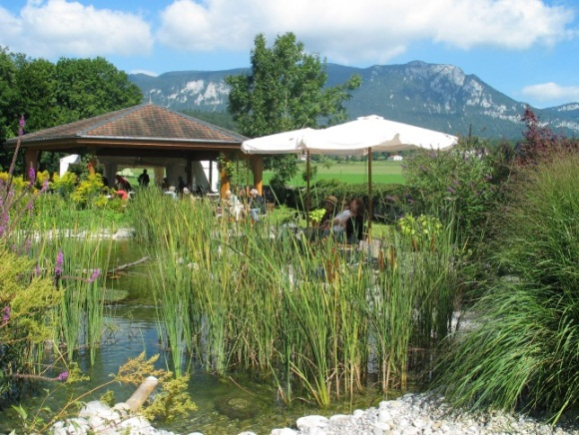
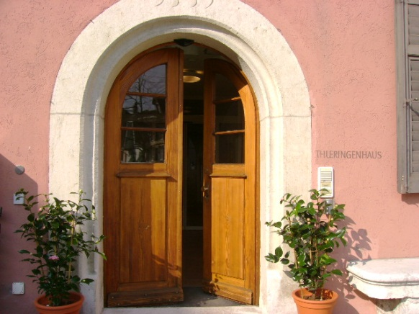

Es würde uns freuen, Sie als unseren zukünftigen Gast begrüssen zu dürfen.

Organisatorische Informationen
Bei einer dringlichen Anmeldung bitten wir Sie die folgenden Seiten auszufüllen, damit bei einem möglichen Eintritt die entsprechenden Vorbereitungen getroffen werden können. Fehlende Angaben werden beim Eintrittsgespräch ergänzt.
Name/Vorname
Eintritt  (Eintrittsdatum in  Absprache mit dem Heim) | Datum und Zeit  Eintritt von wo  (z. B. zuhause, soH, KSO, and. Institution)  Begleitung  Mittagessen  Angehörige .................................................................
Zimmer | Zimmernummer
Zimmermöblierung | Eigene Möbel ab Eintritt  Übergangsmöbel bei Daueraufenthalt bis max. 5 Tage, danach Kosten pro Tag Fr. 20.–  Ferienmöbel bei Vertrag mit fixem Austrittsdatum  Ferienmöbel bei Kurzzeitvertrag  (Achtung: bei Umwandlung in Dauervertrag Kosten ab  6. Tag nach Datum Dauervertrag Fr. 20.- pro Tag)
Telefon | Monatliche Kosten, auch bei Nichtgebrauch: Fr. 25.–/Monat  (inkl. Gespräche Inland, exkl. Ausland/kostenpflichtige Nrn.  Offizielle Nummer des Zimmers: 032 624 96  Ich möchte meine private Festnetz-Nr. ins Heim zügeln  (nur bei Dauervertrag möglich, Kosten einmalig Fr. 150.–)  Nr........................................... (anstelle der offiz. Nummer)  Eigenes Handy: Nr. ..........................................  Dürfen wir die Telefon-Nummern (Handy/Zimmer-Nr.) bei Anfragen von externen Personen (Verwandten, Bekannten) herausgeben?  Ja Nein
WLAN | Fr. 25.– pro Monat bei Gebrauch ja nein
Post | an Zustelladresse weiterleiten (kostenpflichtig)  ins Zimmer legen
Taschengeldverwaltung | Bewohner/in selbständig  durch Angehörige  durch Sekretariat
Beziehen Sie EL?  (Ergänzungsleistungen) | ja nein
Kleider beschriften | Durch Heim, auch für Kurzzeit-/Feriengäste  Kleider nicht beschriften: nur nach Rücksprache mit Leiterin Hauswirtschaft möglich. Formular unterschreiben lassen:  «Regelung für Wäsche ohne Namensetiketten»
Kleider flicken | Wird nicht angeboten
Kleider waschen | durch Heim durch Angehörige  Sensible Kleidungsstücke, z. B. aus Wolle, Seide etc. müssen extern zum Reinigen gegeben werden. Wird es bei uns gewaschen, übernehmen wir keine Haftung für Schäden.
Pflegeprodukte | Müssen privat eingekauft werden
Coiffeuse | im Hause  eigene Coiffeuse ausser Haus
Podologin/Fusspflege | im Hause  ausser Haus

Medizinische Informationen / Hilfsmittel
Reanimation | Ja Nein
Patientenverfügung  (bitte Kopie abgeben) | Ja Nein
Allergien

Ernährung/Diät

Rollstuhl | Ja Eigentum Bewohner Eigentum Heim  Nein  bei Eigentum Bewohner/in: Meldung an HD mit Auftragsformular durch das Pflegepersonal
Rollator | Ja Eigentum Bewohner Eigentum Heim  Nein  bei Eigentum Bewohner/in: Meldung an HD mit Auftragsformular durch das Pflegepersonal
Andere Hilfsmittel | Ja Nein  Welche Art von Hilfsmittel?
Brille  Hörgerät | Ja Nein  Ja Nein  Wenn ja: links rechts
Zahnprothesen | Ja Nein  Wenn ja: oben unten  Zähne spezielles:
Covid-19-Impfung | Ja Nein  Wenn ja:  Zertifikat vorhanden? ja nein  Kopie im Sekretariat abgegeben? ja nein

Sonstige wichtige, allgemeine Informationen

Dieses Blatt wurde durch folgende Person/en ausgefüllt: Datum
....................................................... .....................................
Dieses Blatt wurde mit folgender Pflegefachperson besprochen: Datum
....................................................... .....................................

Besondere interne Infos (vom Heim auszufüllen)

Hausdienst/Reinigung

Hauswart

Pflege

Bitte dieses Original-Formular am Tag nach dem Eintritt fertig ausgefüllt ins BW-Sekretariat im St. Katharinen geben! Vielen Dank.

